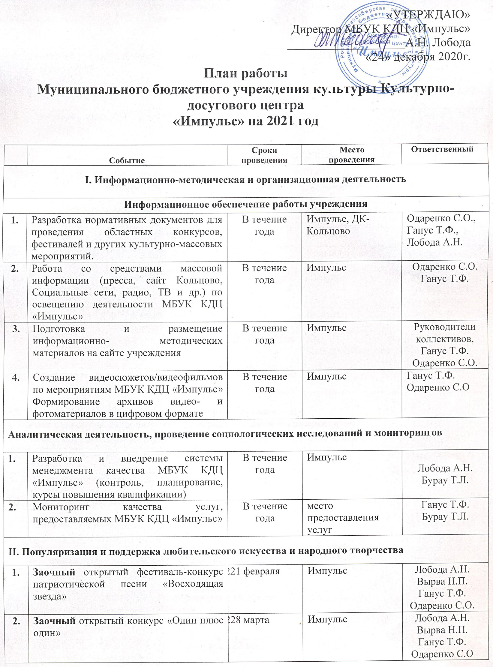

3. | Заочный открытый фестиваль-конкурс народного творчества «Самовар» | 111 апреля | Импульс | Лобода А.Н.  Вырва Н.П.  Ганус Т.Ф.  Одаренко С.О
4. | Заочный Открытый фестиваль-конкурс «День Сибири» | 0 14 ноября | Импульс | Ганус Т.Ф.  Лобода А.Н.  Вырва Н.П.  Одаренко С.О
5. | Заочный открытый конкурс «Поэзия мудрости» | 3 октября | Импульс | Ганус Т.Ф.  Лобода А.Н.  Вырва Н.П.  Одаренко С.О
Мероприятия муниципального уровня
1. | Танцевальный конкурс «Звезда паркета» | 21 марта | ДК-Кольцово | Аненков А.Ю.  Червяков В.О.
2. | Церемония вручения премии «Связующая нить» | 22 мая | Импульс | Лобода А.Н.
3. | Онлайн конкурс «Читаем Пушкина» | 6 июня | Импульс | Одаренко С.О.
4. | День Кольцово | сентябрь | Кольцово | Вырва Н.П.  Лобода А.Н.
5. | Открытие творческого сезона: «Посвящение в ЮнАрты» | 26 сентября | Импульс | Лобода А.Н., руководители коллективов
6. | Конкурс на изготовление новогодней игрушки «Наша ёлка краше всех» | декабрь | Импульс | Ганус Т.Ф.
7. | Новогодние утренники | 25-29 декабря | ДК-Кольцово/Импульс | Лобода А.Н.  Вырва Н.П  Андросенко А.В.
8. | Открытие и работа Резиденции | 25-30 декабря | Импульс | Ганус Т.Ф.  Вырва Н.П.
III. Работа с социально незащищенными группами населения
(старшее поколение, ветераны, люди с ограниченными возможностями)
1 | Благотворительный концерт | октябрь | ДК-Кольцово | Лобода А.Н.
2. | Театрализованная композиция ко Дню Победы | май | Импульс | Андросенко А.В.
3 | Литературно-музыкальная композиция ко Дню мудрости | октябрь | Импульс | Лобода А.Н.
IV. Выставочная деятельность

 | Онлайн Фотовыставка «Мамы всякие нужны, мамы всякие важны» | март | ДК-Кольцово | Одаренко С.О.  Вырва Н.П.
 | Онлайн Выставка «Мастера декоративно - прикладного творчества» в рамках областного фестиваля-конкурса «Самовар» | 11апреля | Импульс | Ганус Т.Ф.  Одаренко С.О.
 | Онлайн Выставка «Мастера декоративно - прикладного творчества» в рамках открытого фестиваля-конкурса «День Сибири» | 14 ноября | ДК-Кольцово | Ганус Т.Ф.  Одаренко С.О.
 | Онлайн Выставка по итогам конкурса «Наша ёлка краше всех» | 22 декабря | Импульс | Ганус Т.Ф  Одаренко С.О.
V. Концертная деятельность

 | Концерт «Для милых мам» | 05 марта | ДК-Кольцово | Лобода А.Н.  Гриневич М.Н.
 | Концерт творческих коллективов «Импульс весны» | 04 апреля | ДК- Кольцово | Лобода А.Н.  Гриневич М.Н
 | Концерт коллективов «Импульс без границ» | 25 апреля | ДМ Юность» | Лобода А.Н.  Гриневич М.Н
 | Концерт творческих коллективов наукограда Кольцово ко Дню Кольцово | сентябрь | Кольцово | Лобода А.Н  Гриневич М.Н
 | Концерт к юбилею ансамбля танца «Девчата». 30 лет. | ноябрь | ДК-Кольцово (ДМ «Юность») | Лобода А.Н., Гранкина И.В.
 | Концерт «Бабушка-бабуля, дедушка-дедуля» | 03 октября | ДК-Кольцово | Лобода А.Н.  Гриневич М.Н
 | Концерт ко Дню матери | 28 ноября | ДК-Кольцово | Лобода А.Н.  Гриневич М.Н
 | Участие в Гала- концертах на областных, межрегиональных, международных конкурсах | В течение года | Новосибирск | Руководители коллективов
VI. Издательская деятельность. Деятельность в области современных информационных ресурсов.
 | Создание виртуального зрительного зала | Февраль | Импульс | Ганус Т.Ф.  Одаренко С.О.
 | Создание фильма «Девчата» …30 лет спустя» | Март-ноябрь | Импульс | Ганус Т.Ф.  Одаренко С.О.
 | Электронный «Творческий отчёт 2020--2021гг.» | сентябрь | Импульс | Одаренко С.О.  Ганус Т.Ф.
 | Изготовление печатной продукции (листовки, афиши, баннеры, флаеры и т.д.) | В течение года | Импульс | Одаренко С.О.  Ганус Т.Ф.
 | Создание клипов, роликов, видео презентаций, слайд-шоу к мероприятиям | В течение года | Импульс | Ганус Т.Ф.  Одаренко С, О.
 | Развитие информационной инфраструктуры МБУК КДЦ «Импульс» (сайт, страницы в социальных сетях, публикации в СМИ, выступления на радио, ТV, пресс-релизы) | В течение года | Кольцово,  Новосибирск | Одаренко С.О.  Ганус Т.Ф.
 | Издание буклета «Девчата…30 лет спустя» | ноябрь | Импульс | Одаренко С.О.  Ганус Т.Ф.

